**ЗВІТ**

**за результатами опитування під час проведення гендереного аудиту**

**щодо дотримання рівних прав та можливостей жінок та чоловіків**

**у апараті Державної регуляторної служби України**

**Загальна інформація щодо проведеного опитування**

У Державній регуляторній службі України **з 15 серпня по 17 серпня   
2022 року** проводилось опитування щодо дотримання рівних прав та можливостей жінок і чоловіків апарату Державної регуляторної служби України (далі – опитування).

Опитування проводилось з метою отримання інформації щодо оцінювання працівниками стану забезпечення рівних прав та можливостей жінок і чоловіків в ДРС.

Опитування проводилось на засадах:

добровільності;анонімності;відповідності змісту анкет цілям і завданням гендерного аудиту;використання стандартизованих процедур і критеріїв опитування;інформативності.

Перед опитуванням було проведено інформаційні заходи щодо його цілі, завдання та зміст, проводилось опитування шляхом самостійного анонімного заповнення анкет на електронній платформі Google Form. **Опитувальник складався з 31-ти питання** (опитувальник додається).

Для проходження опитування потрібно було **максимум 15 хвилин часу**.

Координатор опитування не мали доступу до індивідуальних відповідей, лише до узагальнених даних.

До процесу опитування долучилося **90** державних службовці Державної регуляторної служби України. **Загальна чисельність** фактично працюючих державних службовців апарату ДРС (*у період з 15 серпня по 17 серпня 2022 року*) становила **131 особу. Тобто до опитування долучилося 69 % апарату ДРС (***рекомендовано не менше 50 відсотків)*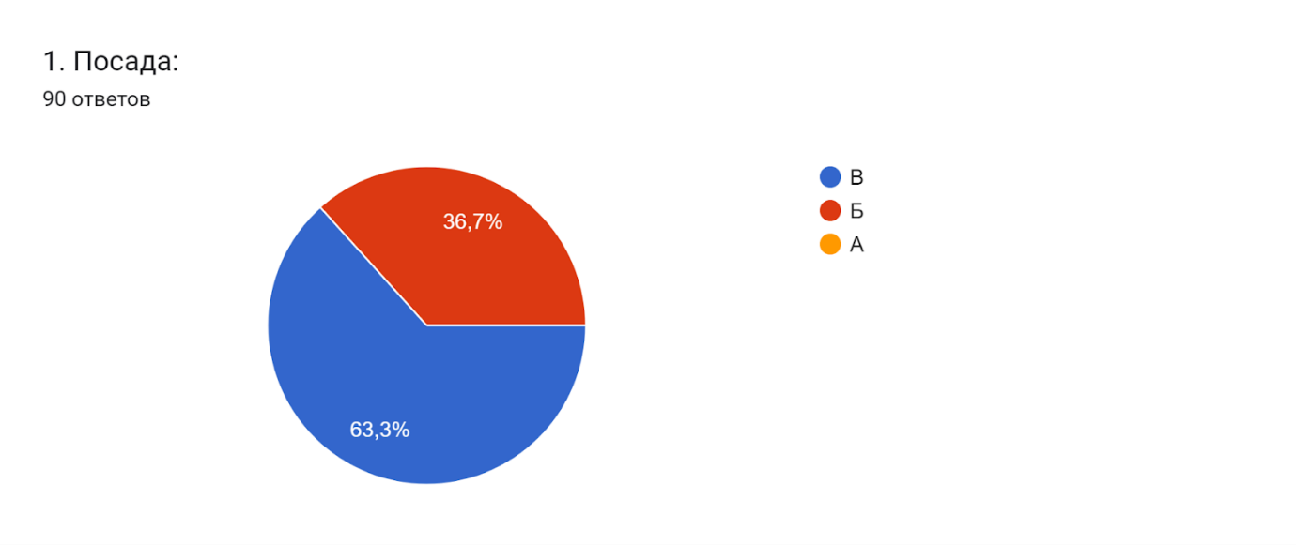

Вікова категорія більшості колективу ДРС - найбільший відсоток **33,3** - це працівники віці 36-45 років, та **30,0**% - у віці 19-35 років.

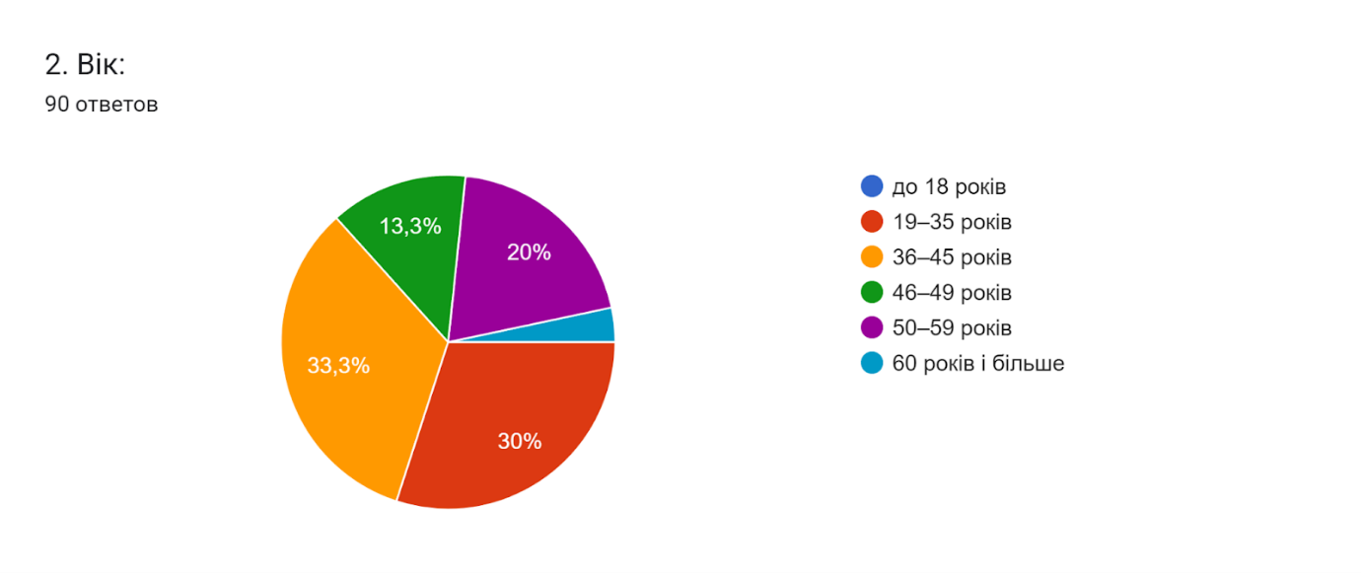

В опитуванні взяло участь **23,3**% чоловіків та **76,7**% жінок

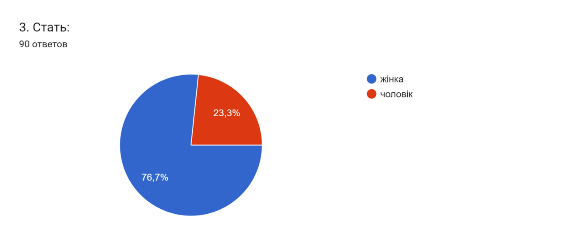

Диаграмма ответов в Формах. Вопрос: 4. Наявність дітей до 14 років:
. Количество ответов: 90 ответов.

52,2 % працівники, які мають стаж державної служби - від 5 до 14 років, 9,2 % - від 3 до 5 років, 12,2% - до 1 до 3 років та **26,7%** до 1 року.

*Тобто основну частину працівників ДРС, які долучилися до опитування становлять досвідчені державні службовці з певним професійним та життєвим досвідом.*

*Також можна зробити висновок, що майже 1,4 частина працівників ДРС – це державні службовці, стаж державної служби яких до 1 року.*

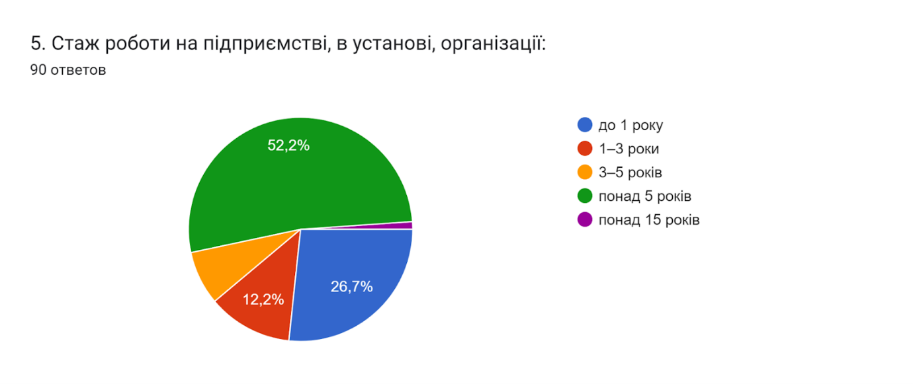

Диаграмма ответов в Формах. Вопрос: 6. Сімейний стан: 
. Количество ответов: 90 ответов.

Висновок: 44,4% працівників ДРС одружені, тобто постає питання щодо забезпечення балансу між роботою та особистим життям

Диаграмма ответов в Формах. Вопрос: 7. Освіта:
. Количество ответов: 90 ответов.

Щодо умов роботи

Диаграмма ответов в Формах. Вопрос: 8. Чи пов’язана Ваша робота зі шкідливими умовами праці?
. Количество ответов: 90 ответов.

Питання щодо обізнаності у сфері забезпечення рівних прав та можливостей жінок та чоловіків

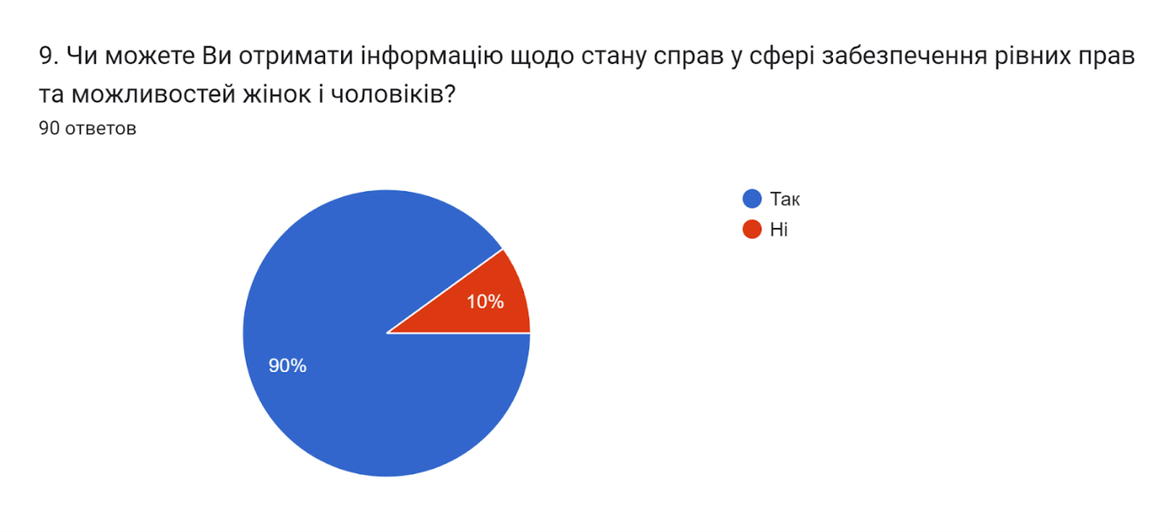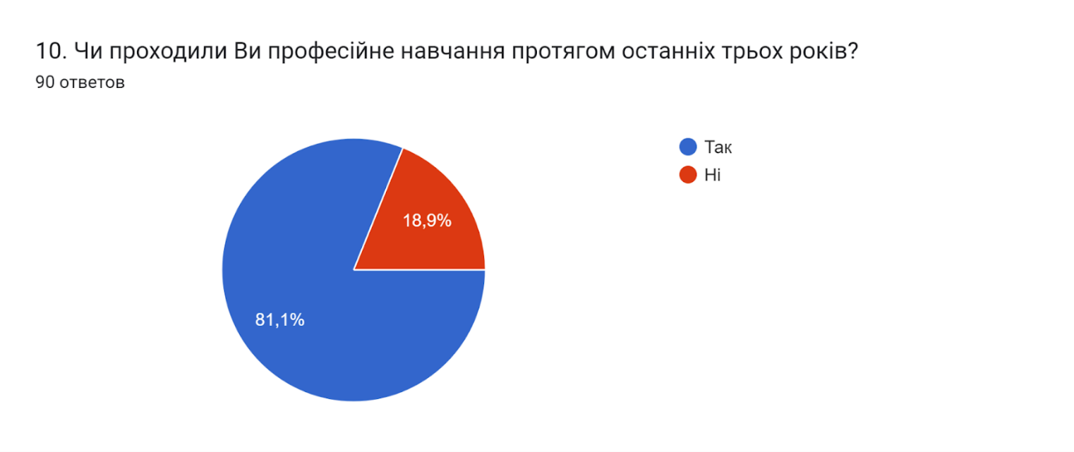

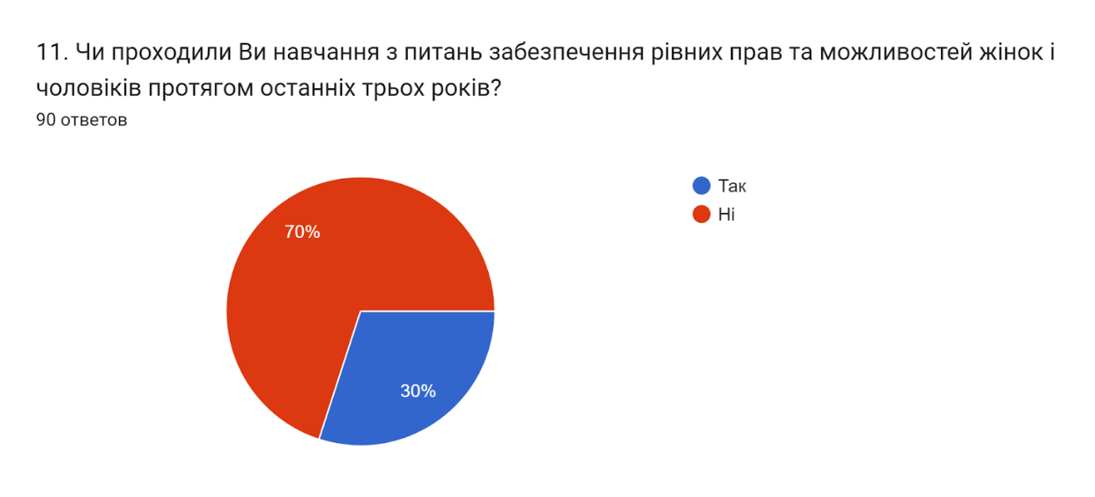

Висновок: Лише 70% респондентів навчались з питань щодо забезпечення рівних прав та можливостей жінок і чоловіків. Тому питання як інформування так навчання має бути нагальним і врахованим при підготовці індивідуальних програм розвитку державного службовця та плануванням тренінгів у ДРС

Оскільки 26,7% опитаних мають стаж державної служби до 1 року, питання особистого розвитку, можливості реалізувати себе в професійній діяльності актуальні і надважливі.

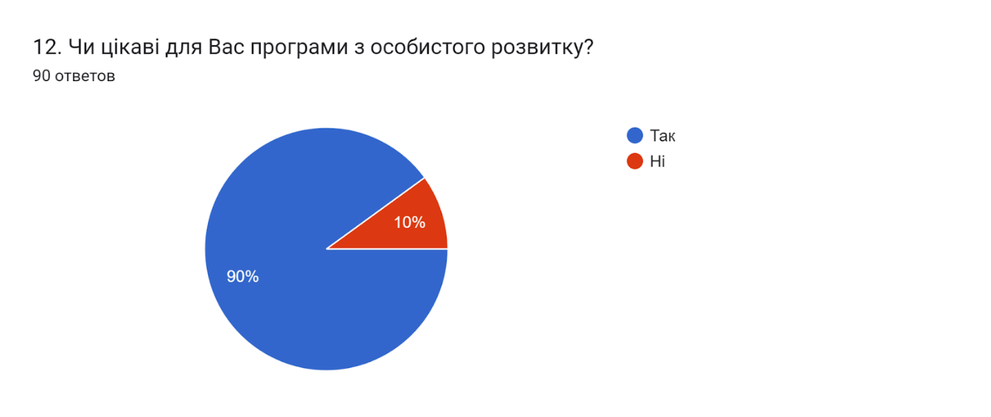

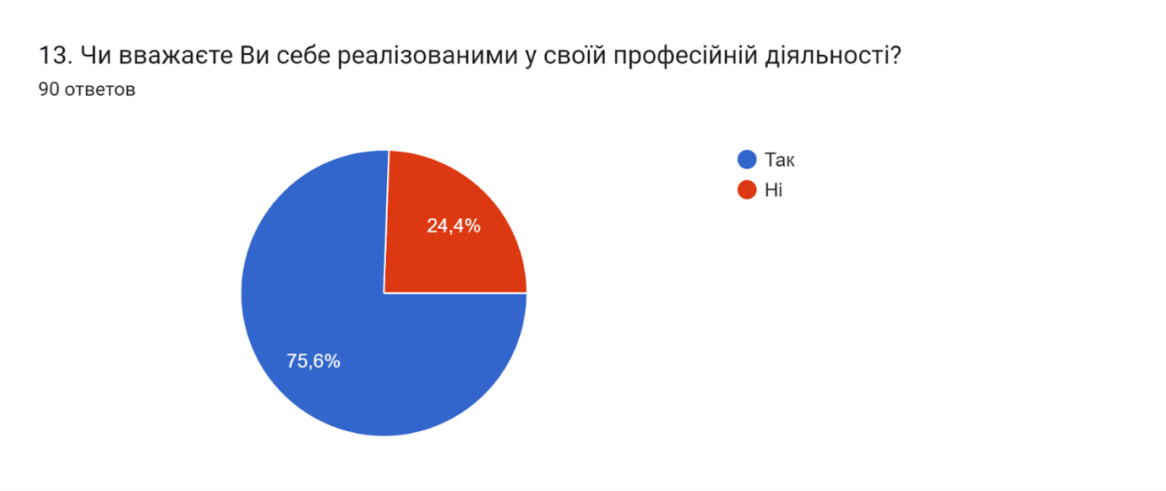

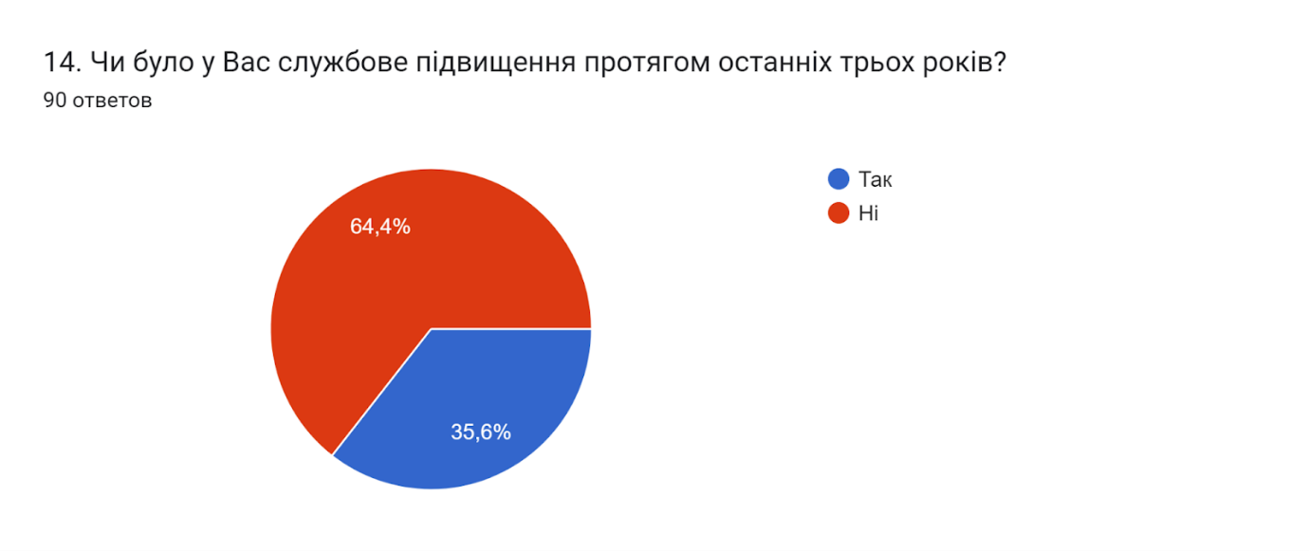

**Питання щодо забезпечення умов праці**

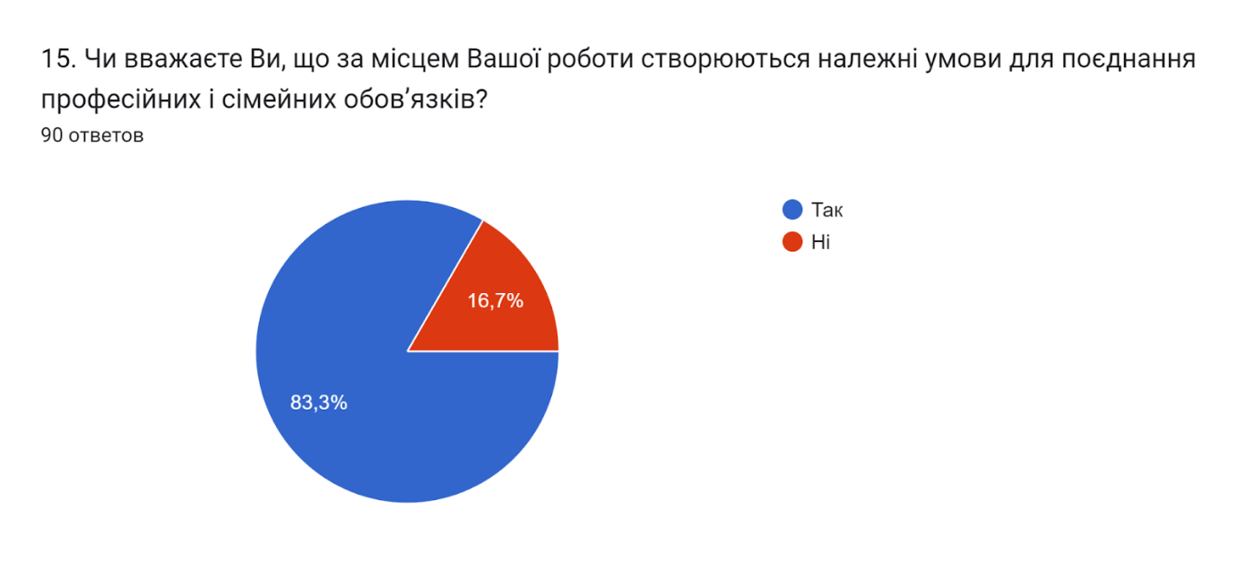

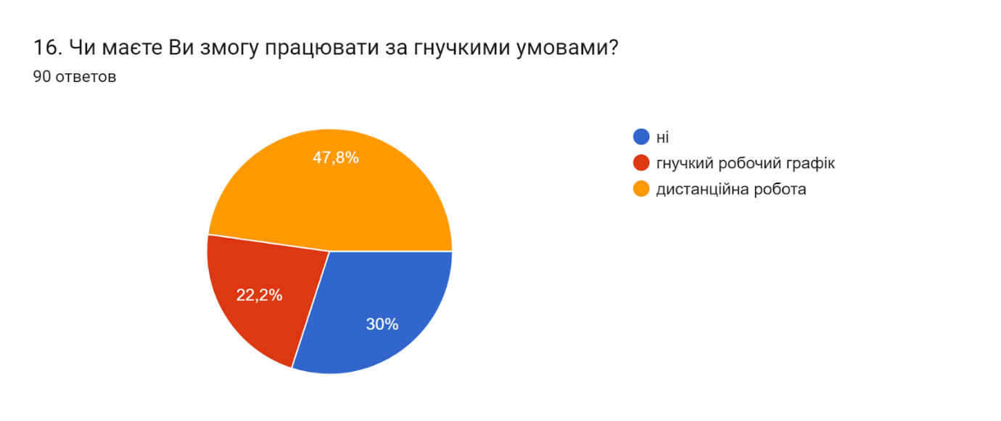

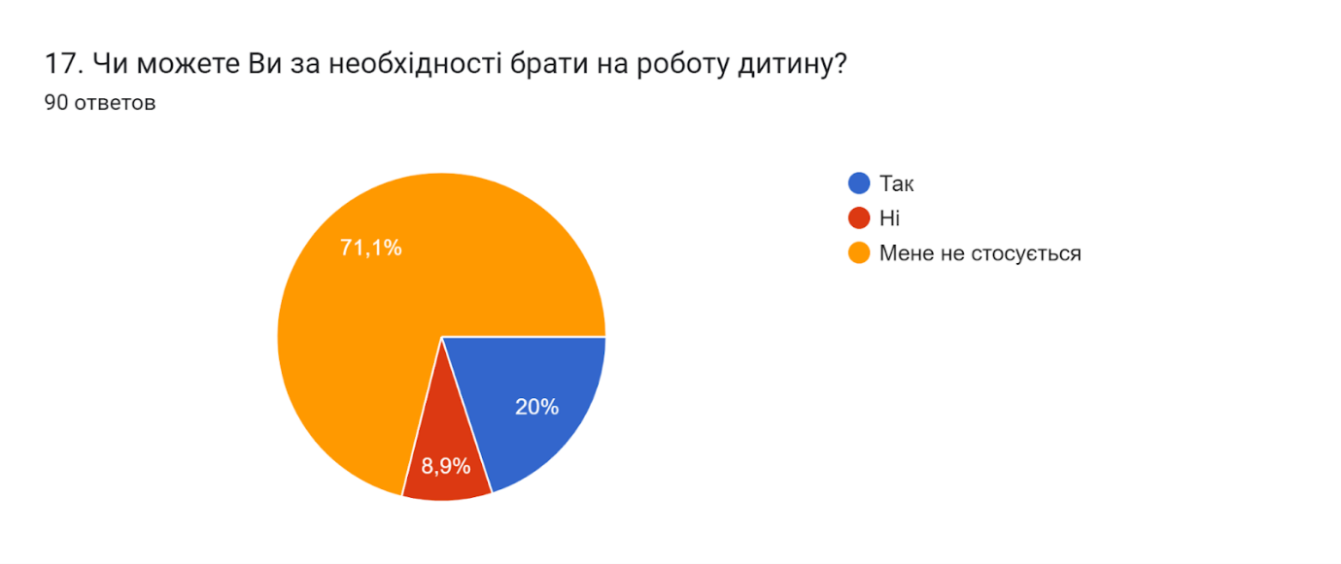

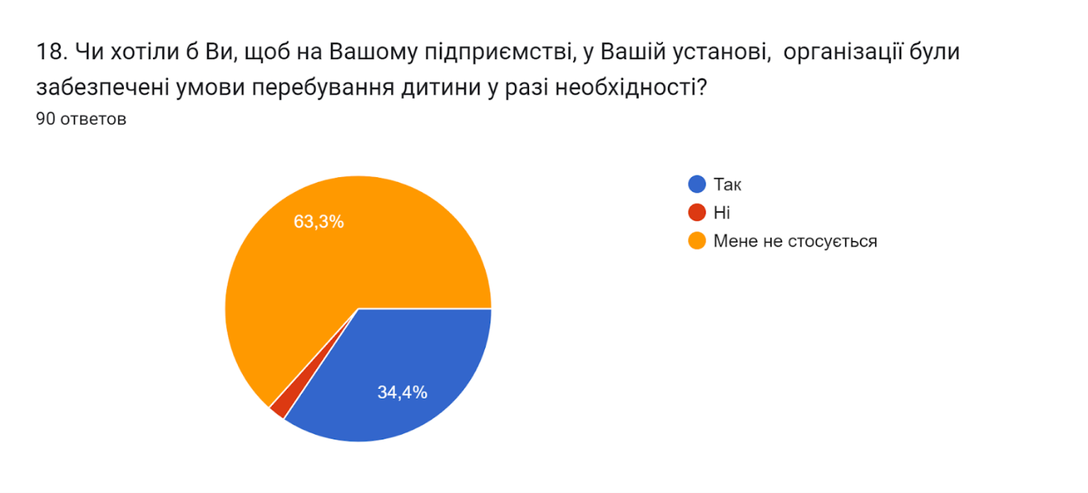

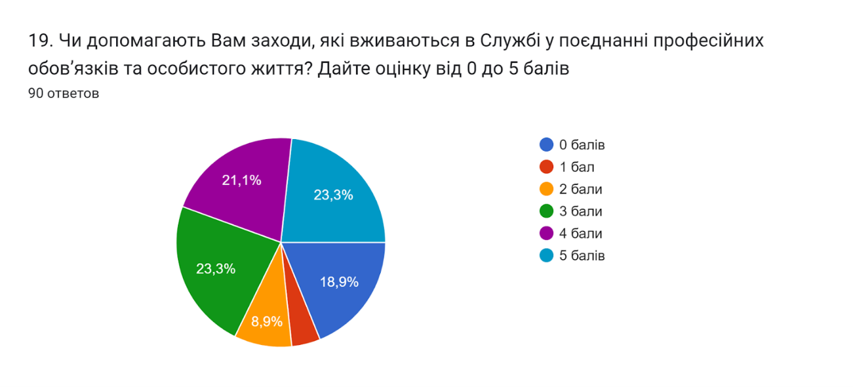

Диаграмма ответов в Формах. Вопрос: 20. Чи користувалися Ви правом на відпустку по догляду за дитиною?
Якою тривалістю:. Количество ответов: 90 ответов.

Аналізуючи результати опитування можна зробити висновок, що працівники ДРС мають можливість дистанційної роботи, гнучкого графіку, і 34,4% батьків з дітьми висловили необхідність у забезпеченні умов для перебування дитини на роботі у разі необхідності

**Питання гідності на робочому місці**

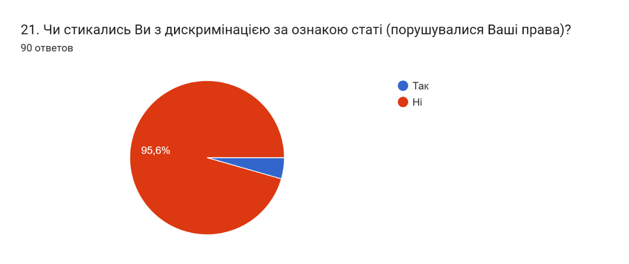

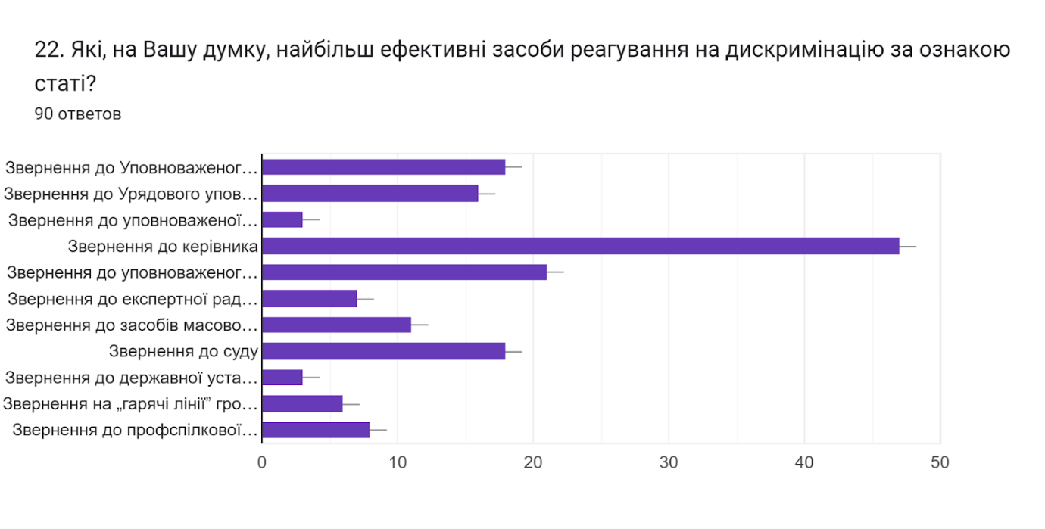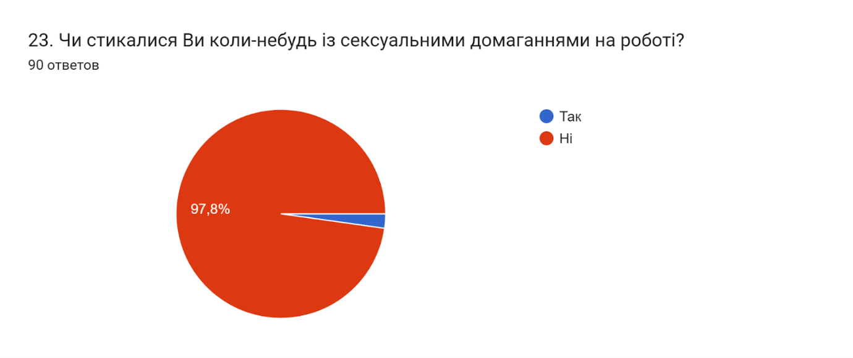

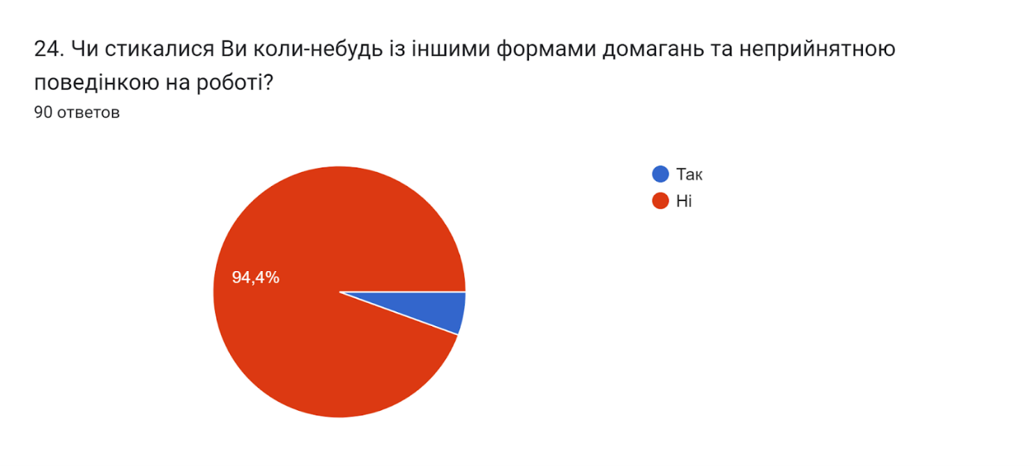

Диаграмма ответов в Формах. Вопрос: 25. Чи були спрямовані на Вас сексистські висловлювання на робочому місці?
Якщо так, то з боку кого вони були отримані:. Количество ответов: 90 ответов.

Диаграмма ответов в Формах. Вопрос: 26. Чи відомі Вам випадки насильства за ознакою статі стосовно Ваших колег, у тому числі керівників?
Якщо так, то які саме:. Количество ответов: 90 ответов.

4,4% респондентів стикались з дискримінацією за ознакою статі. Більшість респондентів володіє інформацію куди необхідно звертатись випадках.

2,2% стикались з сексуальними домаганнями на роботі, 5,6% з іншими формами домагань та неприйнятною поведінкою на роботі. 2,2% - стикались з сексиськими висловлюваннями на робочому місці , в тому числі і від керівників.

3,7% стикались з необгрунтованими вимогами, пов’язаними з роботою та економічним насильством (зменшення розміру премії, примусу до додаткової роботи тощо).

Висновок: можливо існує необхідність впровадження політик розгляду звернення працівників щодо сексуальних домагань, сексизму та інших проявів насильства за ознакою статі та одночасно проводить інформаційні заходи для працівників задля підвищення їхньої обізнаності з питань забезпечення рівних прав та можливостей жінок і чоловіків, запобігання та протидії насильству за ознакою статі.

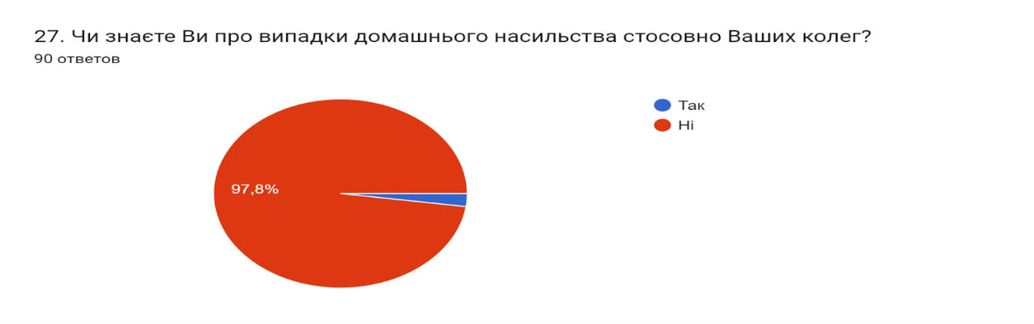

2,2 % респондентам відомо про випадки домашнього насильства стосовно колег.

ВИСНОВОК: Забезпечити інформування працівників ДРС щодо наявності державних інституцій, які нададуть кваліфіковану допомогу в випадку домашнього насильства

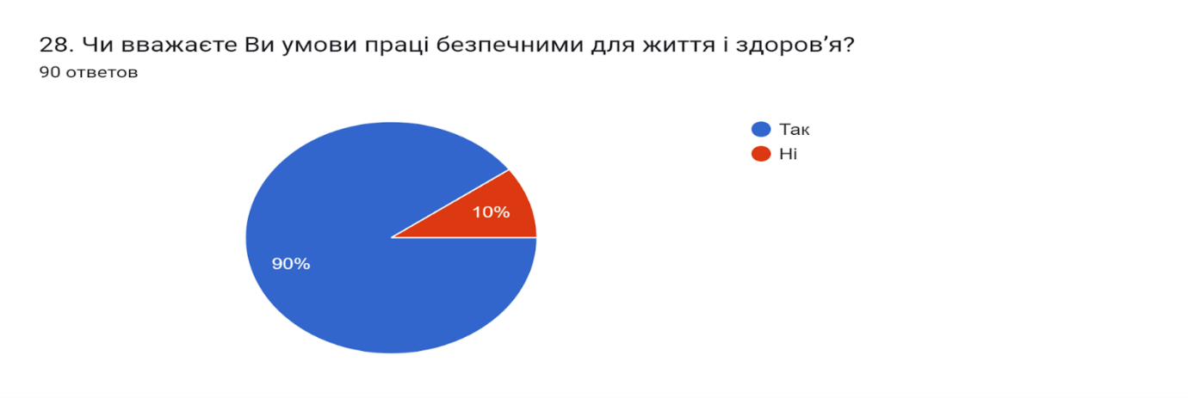

10% респондентів вважають умов и праці в ДРС небезпечними для життя. Можливо це пов’язано на сьогодні з введенням воєнного стану та небезпекою повітряних тривог.

**Питання оплати праці**

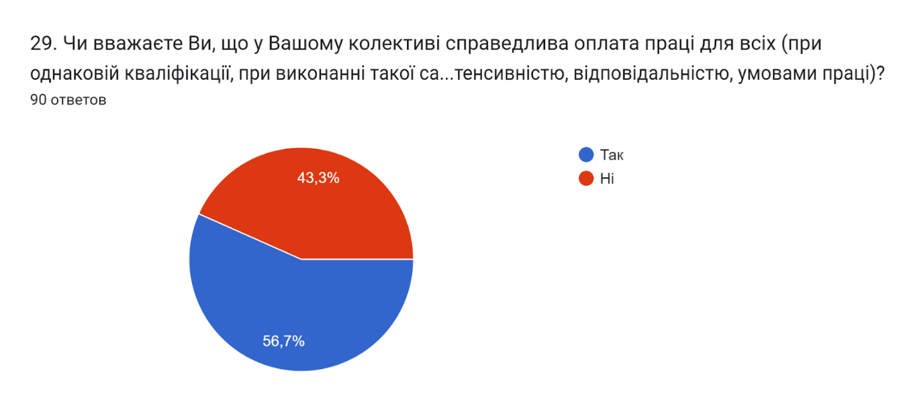

**56,7% респондентів задоволені оплатою праці, 43,3% - ні.**

Висновок: Незадоволеність заробітною платою знижує ефективність та результативність роботи, впливає на престиж державної служби. Необхідно переглянути положення про стимулюючі виплати

**Залученість, участь жінок і чоловіків у прийнятті важливих рішень**

Диаграмма ответов в Формах. Вопрос: 30. Чи берете Ви участь у заходах / дискусіях / робочих групах з питань діяльності Вашого підприємства, установи, організації?
Якщо ні, то з якої причини:. Количество ответов: 90 ответов.

Диаграмма ответов в Формах. Вопрос: 31. Що Вас мотивує у професійній діяльності?
(може бути обрано не більше ніж три позиції). Количество ответов: 90 ответов.

В цілому можна сказати, що дане опитування показало позитивні результати, здорову атмосферу в колективі та відсутність гендерної специфіки становища жінок та чоловіків в ДРС.

ДРС забезпечується позитивне робоче середовище, гідність на робочому місці, баланс між роботою та особистим життям, гендерна політики направлена на забезпечення рівних можливостей для всіх своїх працівників, не виявлено дискримінування у аспектах зайнятості за ознакою віку, здоров’я чи сімейного статусу.

Виявлені гендерні проблеми (в межах 2,2-5,6% опитаних) як дискримінація за ознакою статі, сексуальні домагання на роботі, іншими формами домагань та неприйнятною поведінкою на роботі. сексиськими висловлюваннями на робочому місці , в тому числі і від керівників, а також економічним насильством вимагають докласти зусиль для досягнення гендерного балансу шляхом підвищення обізнаності з вишевказаних питань, підвищення мотивації та залученості працівників, проведення тренінгів, навчань, стратегічних сесій, зустрічей тощо.

Додаток

**Опитування працівників під час проведення гендерного аудиту щодо дотримання рівних прав та можливостей жінок та чоловіків у ДРС**

1. Посада:
2. Вік:
3. Стать:
4. Наявність дітей до 14 років:
5. Стаж роботи на підприємстві, в установі, організації:
6. Сімейний стан:
7. Освіта:
8. Чи пов’язана Ваша робота зі шкідливими умовами праці?
9. Чи можете Ви отримати інформацію щодо стану справ у сфері забезпечення рівних прав та можливостей жінок і чоловіків?
10. Чи проходили Ви професійне навчання протягом останніх трьох років?
11. Чи проходили Ви навчання з питань забезпечення рівних прав та можливостей жінок і чоловіків протягом останніх трьох років?
12. Чи цікаві для Вас програми з особистого розвитку?
13. Чи вважаєте Ви себе реалізованими у своїй професійній діяльності?
14. Чи було у Вас службове підвищення протягом останніх трьох років?
15. Чи вважаєте Ви, що за місцем Вашої роботи створюються належні умови для поєднання професійних і сімейних обов’язків?
16. Чи маєте Ви змогу працювати за гнучкими умовами?
17. Чи можете Ви за необхідності брати на роботу дитину?
18. Чи хотіли б Ви, щоб на Вашому підприємстві, у Вашій установі,  організації були забезпечені умови перебування дитини у разі необхідності?
19. Чи допомагають Вам заходи, які вживаються в Службі у поєднанні професійних обов’язків та особистого життя? Дайте оцінку від 0 до 5 балів
20. Чи користувалися Ви правом на відпустку по догляду за дитиною?  
    Якою тривалістю:
21. Чи стикались Ви з дискримінацією за ознакою статі (порушувалися Ваші права)?
22. Які, на Вашу думку, найбільш ефективні засоби реагування на дискримінацію за ознакою статі?
23. Чи стикалися Ви коли-небудь із сексуальними домаганнями на роботі?
24. Чи стикалися Ви коли-небудь із іншими формами домагань та неприйнятною поведінкою на роботі?
25. Чи були спрямовані на Вас сексистські висловлювання на робочому місці?  
    Якщо так, то з боку кого вони були отримані:
26. Чи відомі Вам випадки насильства за ознакою статі стосовно Ваших колег, у тому числі керівників? Якщо так, то які саме:
27. Чи знаєте Ви про випадки домашнього насильства стосовно Ваших колег?
28. Чи вважаєте Ви умови праці безпечними для життя і здоров’я?
29. Чи вважаєте Ви, що у Вашому колективі справедлива оплата праці для всіх (при однаковій кваліфікації, при виконанні такої самої або схожої роботи в еквівалентних умовах, при виконанні різної за змістом, але рівноцінної за об’єктивними критеріями (кваліфікацією, інтенсивністю, відповідальністю, умовами праці)?
30. Чи берете Ви участь у заходах / дискусіях / робочих групах з питань діяльності Вашого підприємства, установи, організації? Якщо ні, то з якої причини:
31. Що Вас мотивує у професійній діяльності? *(може бути обрано не більше ніж три позиції)*